百年南开Ctrl F5 Team网站

用户操作手册

（v1.0版）

南开大学计算机学院Ctrl F5团队

2019.07.17

目录

1.引言..............................................................................................1  
1.1编写目的 .................................................................................. 1  
1.2项目背景.................................................................................... 2  
2产品概述 ..................................................................................... 2  
2.1功能 ......................................................................................... 2  
2.2性能 ......................................................................................... 2  
3运行环境 ..................................................................................... 2  
4使用说明.......................................................................................3  
4.1安装和初始化 ........................................................................... 3

4.2功能展示....................................................................................4  
5用户操作举例................................................................................4

1.引言

1.1编写目的

百年南开Ctrl F5 Team网站是由南开大学计算机学院Ctrl F5 Team开发完成的面向参与百年南开纪念活动各类群体使用的综合信息网站，该手册用于指导普通游客与网站管理员对网站的使用。

1.2项目背景

2019年10月17日，南开大学将迎来建校100周年华诞。百年校庆是里程碑，更是新起点，彰显世纪学府的光荣与梦想，承载继往开来的期冀与希望。

恰逢互联网数据库课程向各团队提出了设计百年校庆主题团队网站的项目需求，本团队特此开发此网站。

2.产品概述

此网站基于Yii2框架开发，包括前台界面展示与后台处理系统，设计了11张后台数据库表，提供前台展示与后台处理的数据。

2.1 功能

实现百年校庆期间的各类信息的前台显示功能。

实现后台对各类信息的增删改查功能。

提供团队项目作业的下载页面。

2.2性能

保证在较高并发访问量时的网站稳定性。

3.运行环境

已安装APACHE、PHP、PhpMyAdmin等运行网站必备的环境工具。

4.使用说明

4.1安装和初始化

启动xampp的Apache和Mysql；

将下载后的压缩包nk100-CtrlF5.zip解压到xampp的安装路径下的/htdocs文件夹下；

在文件管理器中转到/xampp/htdocs/nk100-CtrlF5/data路径下，找到数据库sql文件nk100.sql，导入到phpMyAdmin中，生成数据库nk100；

（<http://localhost/phpmyadmin/index.php>）

通过[http://localhost/nk100-CtrlF5/frontend/web/index.php](http://localhost:8090/nk100-CtrlF5/frontend/web/index.php)即可访问网站前台主页；通过<http://localhost/nk100-CtrlF5/backend/web/index.php>即可访问网站后台，并自动跳转至登录页。管理员账号Admin，密码666666。

4.2功能展示

（1）前台（[http://localhost/nk100-CtrlF5/frontend/web/index.php](http://localhost:8090/nk100-CtrlF5/frontend/web/index.php)）

进入前台首页显示如下：

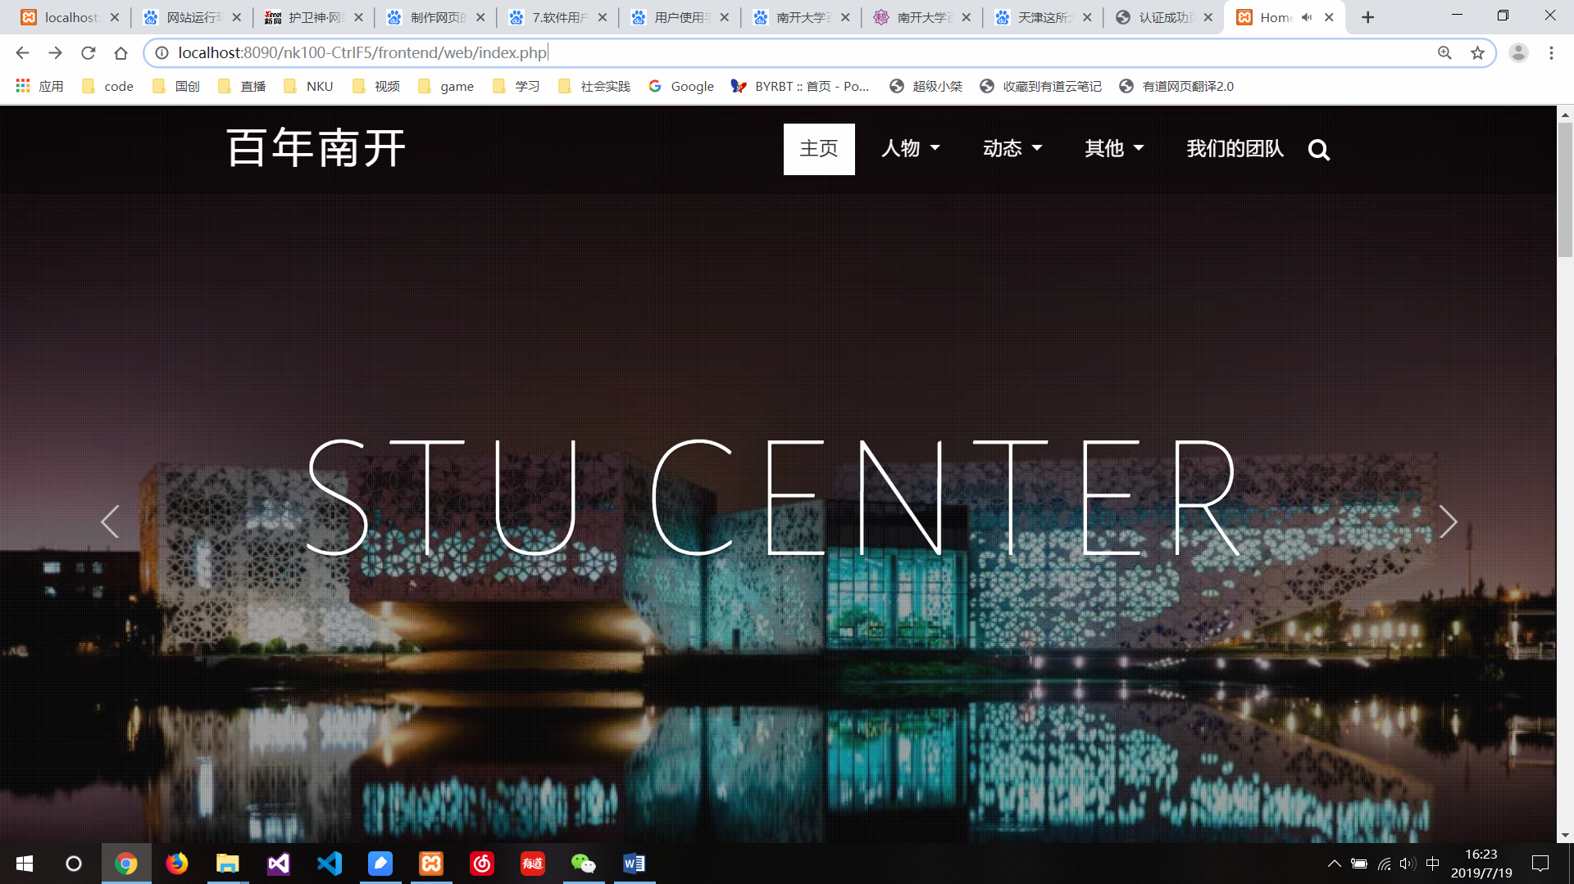

菜单栏包括：**主页、人物（教师、来宾、志愿者、杰出校友）、动态（新闻、活动、留言）、我们的团队。**

点击后即可进入不同模块。示例如下：

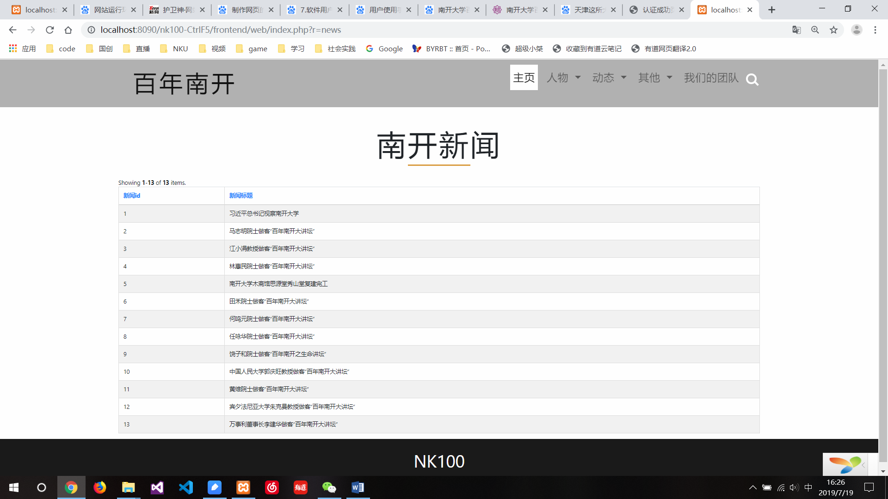

其中，我们的团队页面提供个人作业与团队作业的下载链接。

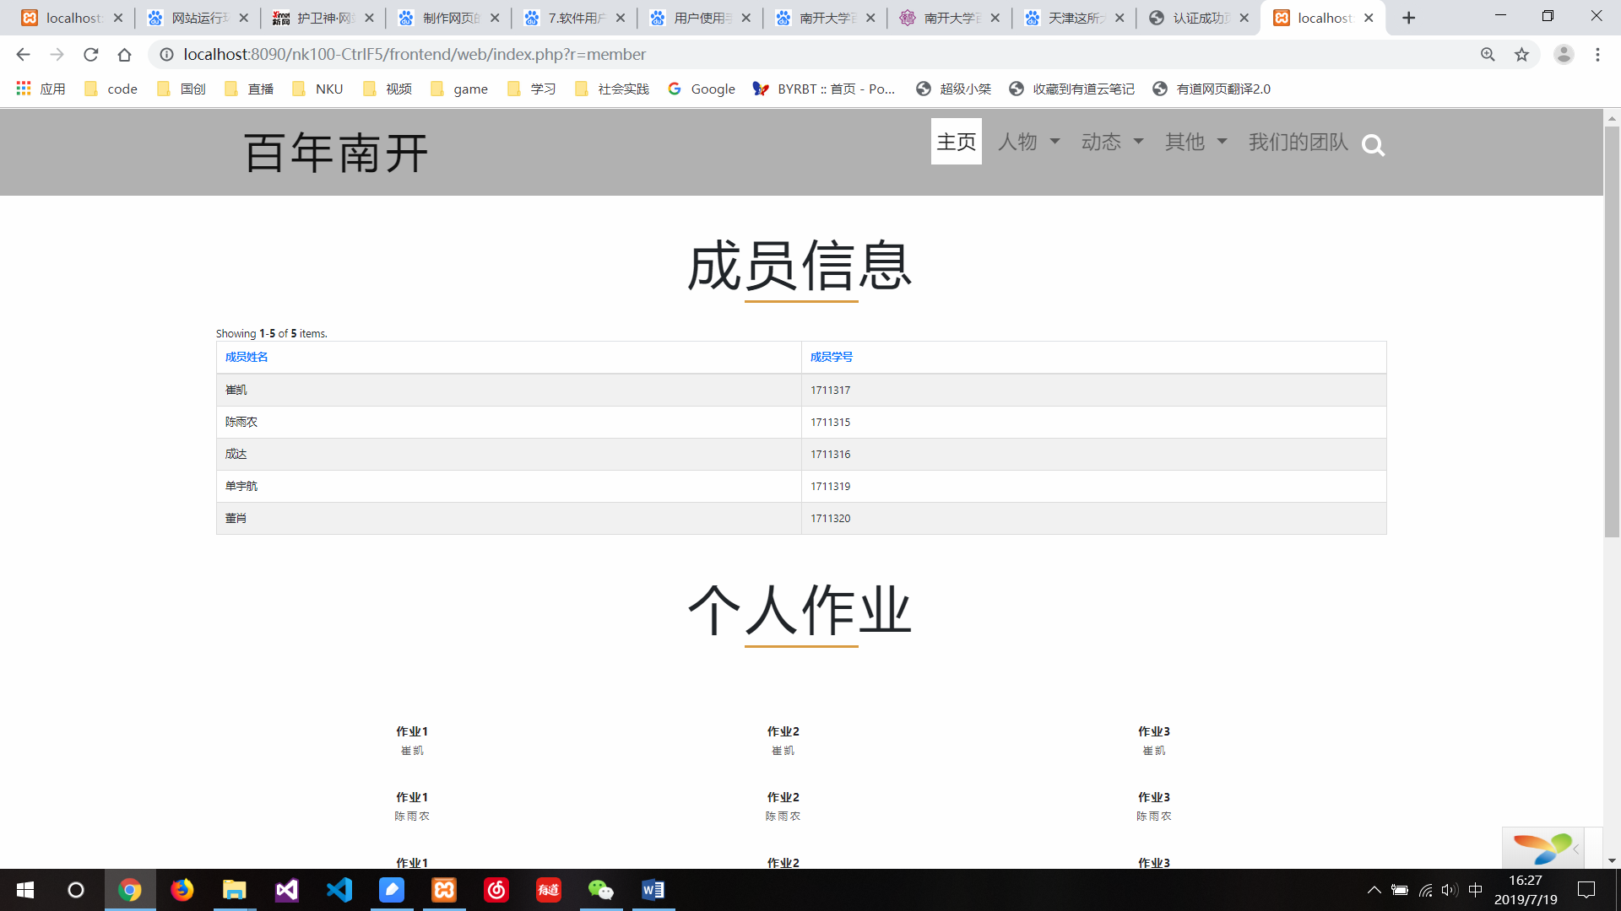

除留言墙具有留言功能外，其它模块在前台均只有阅读权限，而无增删改权限。